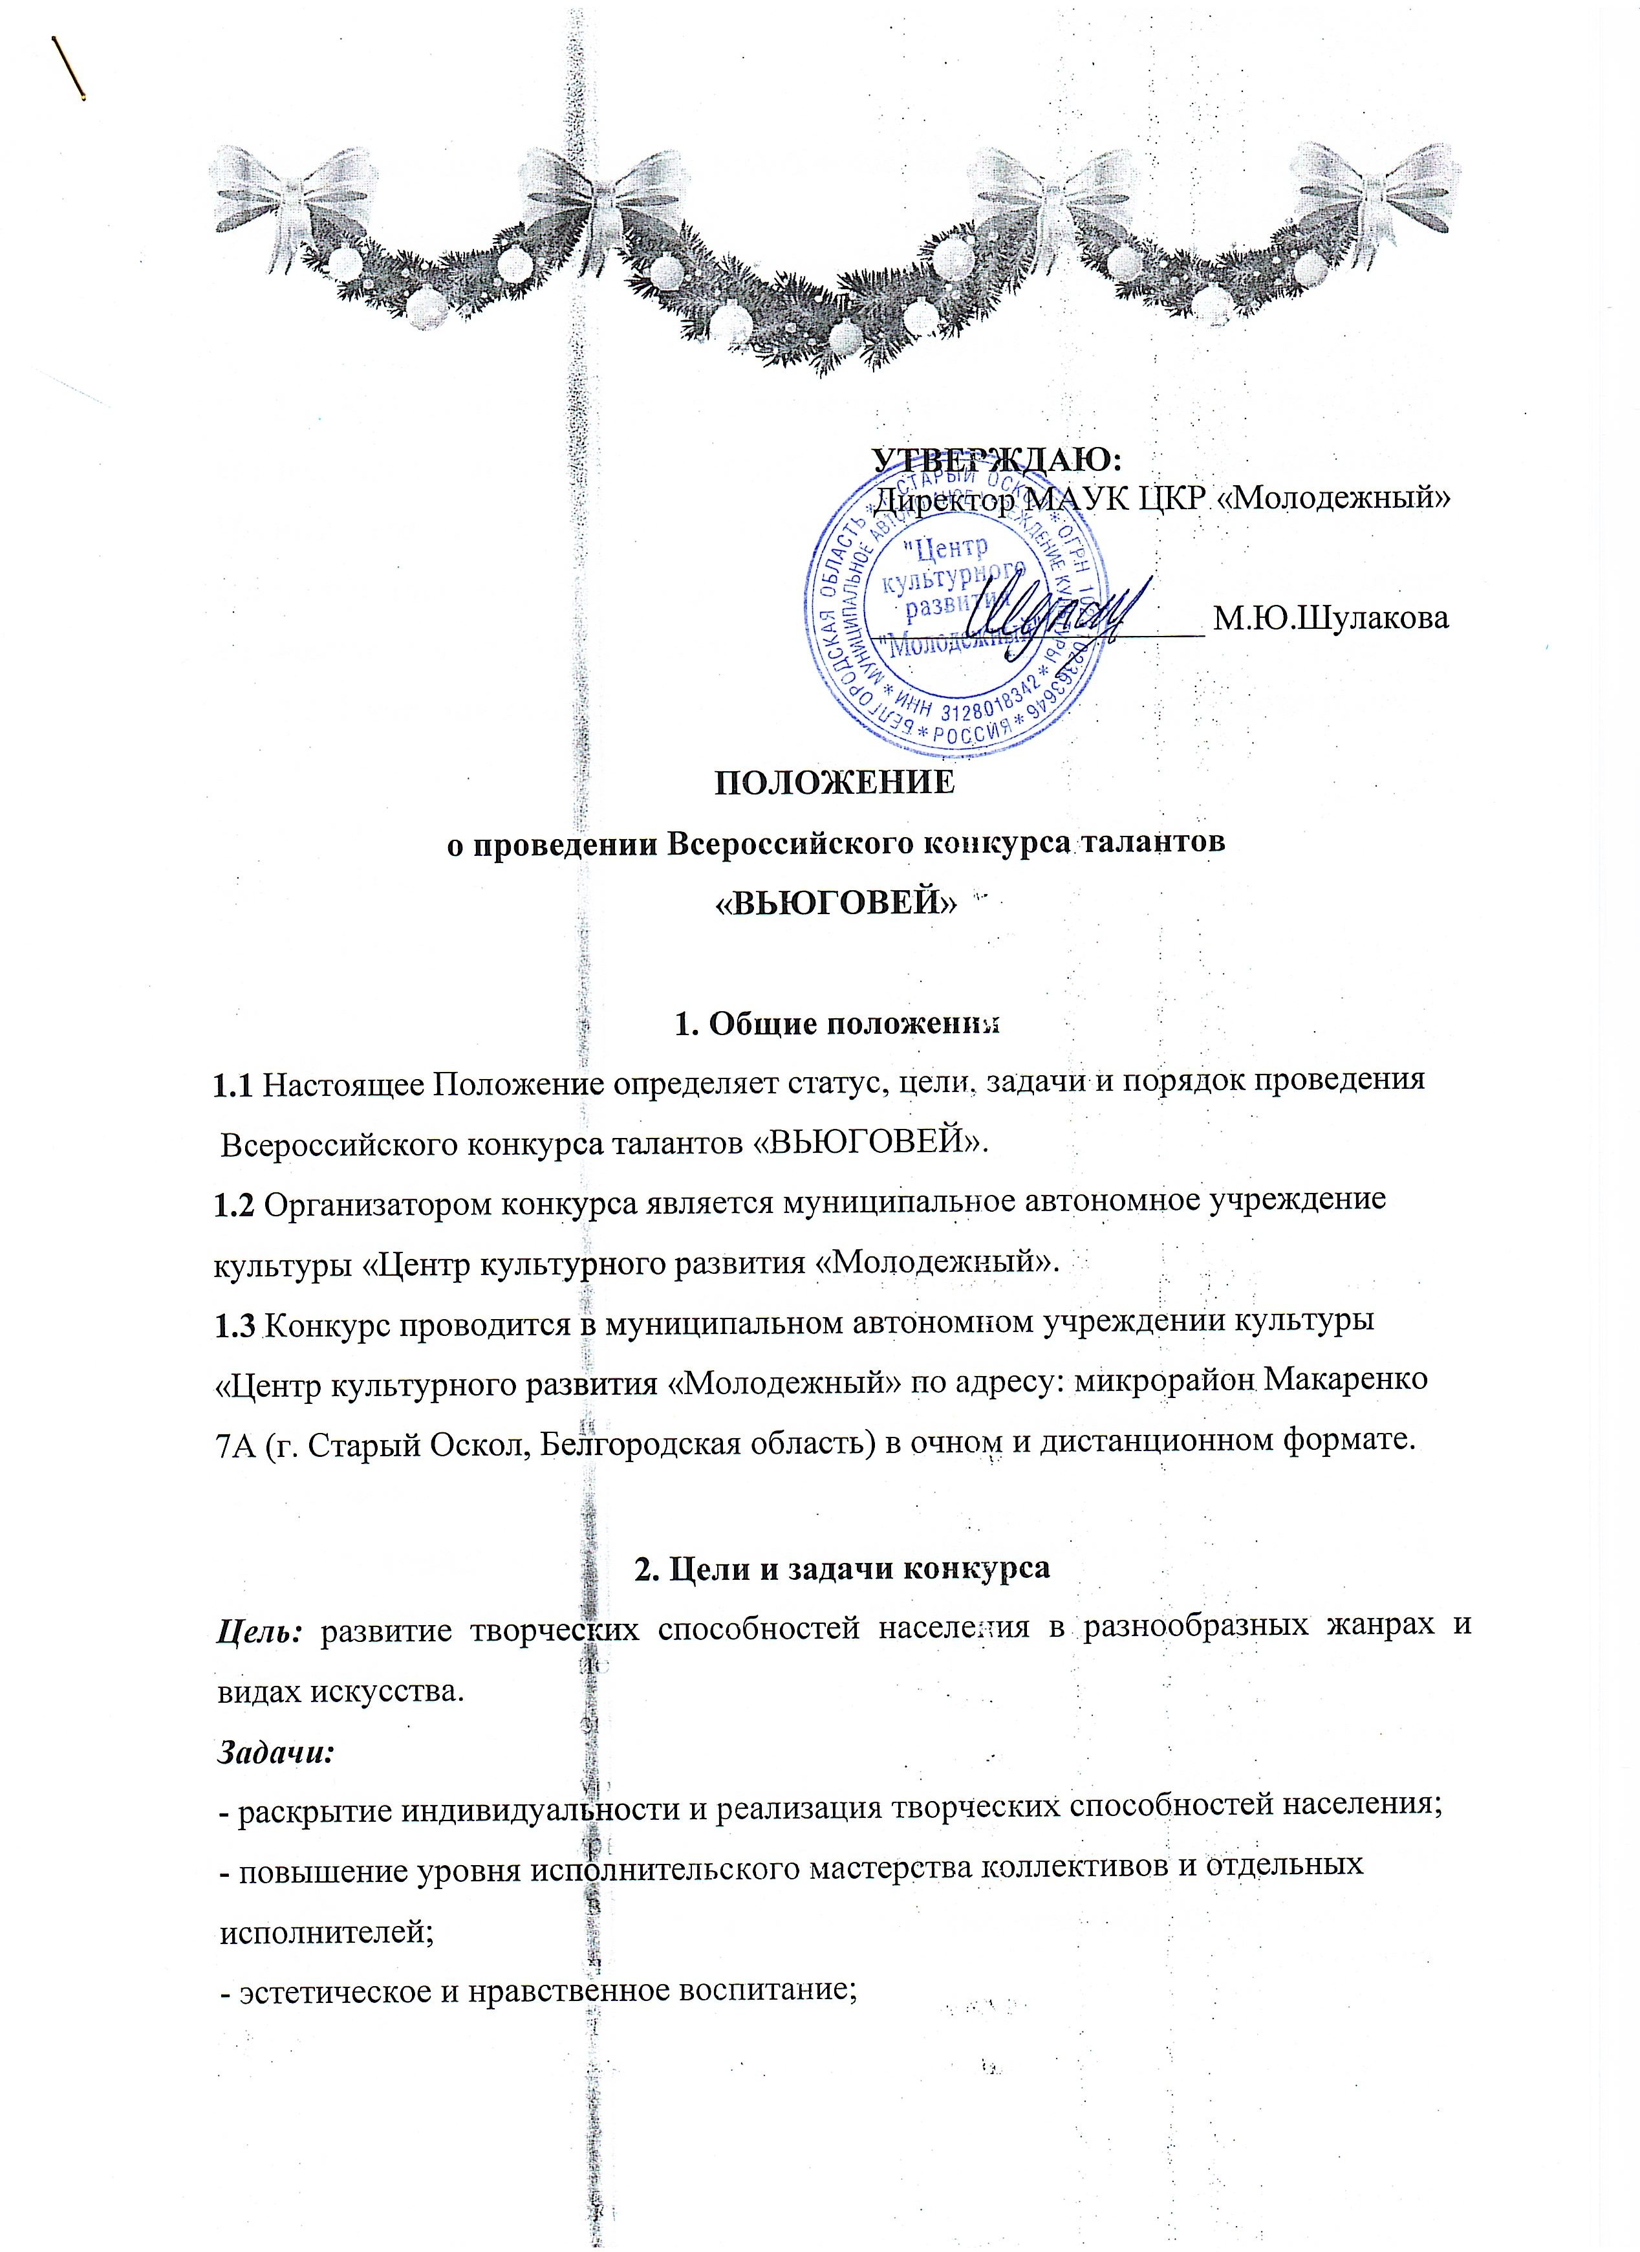
- развитие народного творчества, приобщение населения к традициям русской культуры.
3. Участники конкурса
3.1 К участию в конкурсе приглашаются все желающие в возрасте от 3 лет и старше, предоставившие на конкурс заявку на участие (форма прилагается). Полный возраст участников определяется на день проведения конкурса (несоответствие возрастной группе может составлять не более 30% от общего количества участников в коллективе).
3.2 Участники конкурса делятся на следующие возрастные категории:
- от 3 до 5 лет;
- от 6 до 8 лет;
- от 9 до 11 лет;
- от 12 до 14 лет;
- от 15 до 18 лет;
- от 19 до 30 лет;
- от 31 до 50 лет;
- от 51 года и старше;
- смешанный возраст.
4. Номинации конкурса
- Театральное искусство и художественное слово (авторское стихотворение, театр мод, кукольный театр, литературно-музыкальная композиция, миниатюра, сценка, монолог).
- Хореография (народный танец, народный стилизованный танец, классический танец, современный танец, эстрадный танец) – сольные, дуэты и групповые выступления.
- Вокал (эстрадная песня, народная песня, джазовый вокал, академическое пение) – сольные, дуэты и групповые выступления.
- Инструментальное искусство (духовые инструменты, народные инструменты, струнно-смычковые инструменты, смешанные оркестры, фортепиано) – сольные, дуэты и групповые выступления.
-Изобразительное искусство (живопись, графика, фотоискусство). Формат творческой работы и техника исполнения на усмотрение участника.
- Декоративно-прикладное творчество (аппликация, вязание, лоскутное шитье, мягкая игрушка, выжигание по дереву и ткани, резьба по камню и дереву, витраж, декупаж, скульптура, мозаика, бисероплетение, батик, скрапбукинг, топиарий и т.д.).

Внимание!!! Все творческие работы и конкурсные номера должны соответствовать Новогодней и Рождественской тематике конкурса!

5. Порядок и условия проведения конкурса
5.1 Порядок проведения конкурса для участников очной формы:
10.11.2025 г. – 01.12.2025 г. - прием заявок и конкурсных материалов;
05.12.2025 г. - конкурсный день (выступления участников в номинациях: «вокал», «хореография», «инструментальное искусство», «театральное искусство и художественное слово»)
09:00 - регистрация участников;
10:00 – начало конкурсной программы;
10:00 - выставка конкурсных работ участников в номинациях «Декоративно-прикладное творчество» и «Изобразительное искусство» (творческие работы предоставляются заранее в указанные в Положении сроки вместе с заявкой на участие);
Точная информация проведения конкурсного дня будет размещена 03.12.2025 г. в социальной сети VK https://vk.com/dkmolod
5.2 Порядок проведения конкурса для участников заочной (дистанционной) формы:
10.11.2025 г.– 01.12.2025 г. - прием заявок и конкурсных материалов;
02.12.2025г. – 15.12.2025 г.. - просмотр конкурсных материалов, подведение итогов конкурса;
С 16.12.2025 г. - наградные документы, загруженные на google диск будут доступны по ссылке https://cloud.mail.ru/public/hBNT/LbBWcK9i4

6. Технические условия и требования к исполняемым номерам и творческим работам
6.1 Технические условия проведения конкурса для участников очной формы участия:
Размеры сцены: 5,3*5,1 метров (длинна, ширина)
Музыкальные носители: только флэш-карта с указанием названия коллектива и номера. Запись должна быть в формате WAV или MP3. Для удобства работы носитель должен содержать только конкретную фонограмму.
Продолжительность выступления участника до 5 минут.
Каждый творческий коллектив (солист, дуэт) может представить на конкурс по одному и более художественному номеру в каждой номинации и в любой возрастной категории. Необходимый для выступления реквизит участники готовят самостоятельно. Использование дополнительного света, музыкального сопровождения (подключение музыкальных инструментов), количество микрофонов, использование мебели (стулья) для комфортного выступления участников указываются предварительно в заявке, в графе «Технический райдер».
- концертный свет во время конкурсных выступлений не используется;
- помещения для переодевания участникам конкурса предоставляются;
- подведение итогов конкурса осуществляет профессиональное жюри;
- в выступлении не используется мультимедийный экран.
Выставочная творческая работа сопровождается этикеткой размером 10см х 4см, выполненной на компьютере (шрифт Times New Roman, размер 16 кегль) и содержащей следующую информацию: наименование работы, Ф.И. и возраст автора, образовательное учреждение. Объемные работы должны быть устойчивыми, приспособленными к экспонированию.
Конкурсант может принять участие в нескольких номинациях при дополнительной оплате.
В номинации «Инструментальное искусство» в конкурсных выступлениях пианистов (и аккомпаниаторов) используется ТОЛЬКО цифровое пианино Yamaha P-105. Остальные участники данной номинации выступают с использованием своих личных инструментов.

6.2 Требования к дистанционному участию в Конкурсе
Технические условия проведения конкурса для участников заочной (дистанционной) формы:
К участию в конкурсе принимаются выступления в видео формате, загруженные на одном из файловых хостингов: Яндекс Диск или Облако Mail.ru., имеющие открытый доступ и срок хранения материала не менее 30 дней с момента окончания срока приема заявок. Ссылка указывается в заявке, в графе «Ссылка на конкурсное видео».
Видеосъемка конкурсного номера должна производиться без монтажа. Допустимо использование видеоэффектов.
Конкурсные фотографии должны быть хорошего качества в формате «JPG». Конкурсанты высылают фото творческой работы вместе с заявкой и чеком об оплате.

7. Финансовые условия
7.1 Финансовые условия для участников очной формы:
Финансовые условия в номинациях: «Театральное искусство и художественное слово», «Вокал», «Хореография», «Инструментальное искусство»
Соло – 450 рублей (с участника, за 1 конкурсный номер)
дуэт/пара, трио, малая группа (4-7 человек) – 350 рублей (с каждого участника, за 1 номер)
Ансамбль (8-12 человек) – 3500 рублей (с коллектива, за 1 конкурсный номер)
Ансамбль (свыше 12 человек) – 4000 рублей (с коллектива, за 1 конкурсный номер)
7.2 Финансовые условия в номинациях: «Декоративно-прикладное творчество», «Изобразительное искусство». 1 творческая работа – 400 рублей.
Конкурсанты могут принять участие в нескольких конкурсных номинациях при условии оплаты дополнительного взноса.
Внимание!!! Входной билет для зрителей (в том числе для родителей и сопровождающих) - 110 рублей.

7.3 Финансовые условия для участников заочной формы:
В номинациях «Театральное искусство и художественное слово», «Вокал», «Хореография» и «Инструментальное творчество» – 400 рублей (1 конкурсное видео);
В номинациях «Декоративно-прикладное творчество» и «Изобразительное искусство» – 350 рублей (1 творческая работа).
Конкурсанты могут принять участие в нескольких конкурсных номинациях при условии оплаты дополнительного взноса за участие в каждой номинации.
7.4 Финансовые условия для участников, имеющих право на частичную оплату
Финансовые условия для участников, имеющих право на частичную оплату. Стоимость участия для детей инвалидов и для детей из многодетных семей составляет 50%. Участники, имеющие право на частичную оплату, подтверждают льготу сканкопией соответствующих документов (только для участников очной формы).
Оплата организационного взноса может производиться наличными денежными средствами в кассу МАУК ЦКР «Молодежный» с 10.11.2025 года по 01.12.2025 года включительно или по реквизитам счета (реквизиты прилагаются).
При себе обязательно иметь сканкопию льготного документа (при наличии).
Участникам заочной формы льготы не предусматриваются.
ВАЖНО! БОЛЬШАЯ ПРОСЬБА произвести оплату ЗАРАНЕЕ! Оплатите онлайн и предоставьте чек вместе с заявкой до конкурсного дня, чтобы избежать больших очередей в кассе и обеспечить себе комфортное посещение.

8. Подведение итогов и награждение
8.1 Подведение итогов и награждение участников очной формы:
Конкурсанты, занявшие призовые места, награждаются Дипломами Лауреата I, II, III степени в каждой номинации в день выступления.
Абсолютно ВСЕ конкурсанты очной формы получают наградную продукцию (МЕДАЛЬ участника конкурса).
Решение жюри оформляется протоколом, является окончательным и изменению не подлежит.
Наградные документы в номинациях «Декоративно-прикладное творчество», «Изобразительное искусство» предусмотрены только в электронном виде.
8.2 Подведение итогов и награждение участников заочной (дистанционной) формы:
Конкурсанты, занявшие призовые места, награждаются электронными Дипломами Лауреата I, II, III степени, Дипломантами I, II, III степени в каждой номинации.
Решение жюри оформляется протоколом, является окончательным и изменению не подлежит.
Наградные документы, загруженные на google диск будут доступны по ссылке https://cloud.mail.ru/public/hBNT/LbBWcK9i4 с 16.12.2025 г. и хранятся в течение 30 календарных дней.

9. Заявки на участие
Заявки (форма прилагается) участников очной формы Конкурса необходимо представить до 01.12.2025 г. включительно в организационный комитет Конкурса по адресу: 309516, Белгородская область, г. Старый Оскол, мкр. Макаренко д. 7А или прислать на адрес электронной почты Конкурса с пометкой «ВЬЮГОВЕЙ». Заявки предоставляются в формате документа Microsoft Word строго по установленному образцу.
Конкурсные работы очной формы участия необходимо предоставить в организационный комитет до 01.12.2025 г. включительно.
Заявки участников заочной формы необходимо прислать на адрес электронной почты Конкурса с пометкой «ВЬЮГОВЕЙ» до 01.12.2025 г. включительно.
E-mail: molod-sto-konkurs@mail.ru
После получения заявки организационный комитет в течение трех рабочих дней сообщает участнику о принятии заявки.
Уважаемые участники! Обратите внимание, чек об оплате конкурса необходимо предоставить ОБЯЗАТЕЛЬНО вместе с заявкой.
10. Организационный комитет
Организационный комитет конкурса работает по будням с 09:00 до 18:00
(перерыв с 13:00 до 14:00)
Работа кассы:
Вторник - пятница 09:00- 18:00
Суббота 09:00 - 17:00
(перерыв с 13:00 до 14:00)
Справки по тел.:
+7 (4725) 32-42-70 –Алпеева Татьяна Ивановна, координатор конкурса; Нижерадзе Никита Русланович - координатор конкурса.
В случаях проявления неуважительного отношения к членам жюри и оргкомитету, участник может быть снят с участия в конкурсе без возмещения стоимости финансового взноса и вручения диплома.
Оргкомитет принимает претензии по организации конкурса в письменном виде на электронную почту конкурса.
Возникающие спорные вопросы решаются путем переговоров с оргкомитетом конкурса.
В случае необходимости оргкомитет оставляет за собой право вносить изменения и дополнения в условия проведения конкурса и ЗАКРЫТЬ прием заявок в любой номинации раньше установленного срока, если количество заявок в данной номинации превысило технические возможности конкурса!
ДАННОЕ ПОЛОЖЕНИЕ ЯВЛЯЕТСЯ ОФИЦИАЛЬНЫМ ПРИГЛАШЕНИЕМ!

УБЕДИТЕЛЬНАЯ ПРОСЬБА!
БУДЬТЕ ПРЕДЕЛЬНО ВНИМАТЕЛЬНЫ ПРИ ЗАПОЛНЕНИИ ЗАЯВКИ!
ПРЕДОСТАВЛЯЕМАЯ ВАМИ ИНФОРМАЦИЯ ОТРАЖАЕТСЯ В НАГРАДНЫХ ДОКУМЕНТАХ И ИЗМЕНЕНИЯМ НЕ ПОДЛЕЖИТ!

ЗАЯВКА-АНКЕТА
на участие во Всероссийском конкурсе талантов
«ВЬЮГОВЕЙ»
(ОЧНЫЙ ФОРМАТ)
1. ФИО участника/полное название коллектива (заносится в диплом):
_______________________________________________________________________
2. Дата и год рождения участника: _________________________________________
3. Количество участников, участвующих в конкурсном номере/создании творческой работы: ________________________________________________________________
4. Направляющая организация (заносится в диплом):
_______________________________________________________________________
5. Ф.И.О. руководителя полностью (заносится в диплом), должность, контактный телефон:
_______________________________________________________________________
6. Номинация (заносится в диплом): _______________________________________________________________________
7. Возрастная категория (заносится в диплом): _______________________________________________________________________
8. Название исполняемого произведения/творческой работы (заносится в диплом):________________________________________________________________
9. Технический райдер: _______________________________________________________________________
10. Адрес электронной почты: _______________________________________________________________________

ЗАЯВКА-АНКЕТА
на участие во Всероссийском конкурсе талантов
«ВЬЮГОВЕЙ»
(ЗАОЧНЫЙ ФОРМАТ УЧАСТИЯ)
1. ФИО участника/полное название коллектива (заносится в диплом):
_______________________________________________________________________
2. Дата и год рождения участника: _________________________________________
3. Количество участников в коллективе: _____________________________________
4. Направляющая организация (заносится в диплом):
_______________________________________________________________________
5. Ф.И.О. руководителя полностью (заносится в диплом), должность, контактный телефон:
_______________________________________________________________________
6. Номинация (заносится в диплом): _______________________________________________________________________
7. Возрастная категория (заносится в диплом): _______________________________________________________________________
8. Название исполняемого произведения/творческой работы (заносится в диплом):________________________________________________________________
9. Ссылка на конкурсное видео (для участников заочной формы): _______________________________________________________________________
10. Адрес электронной почты: _______________________________________________________________________

